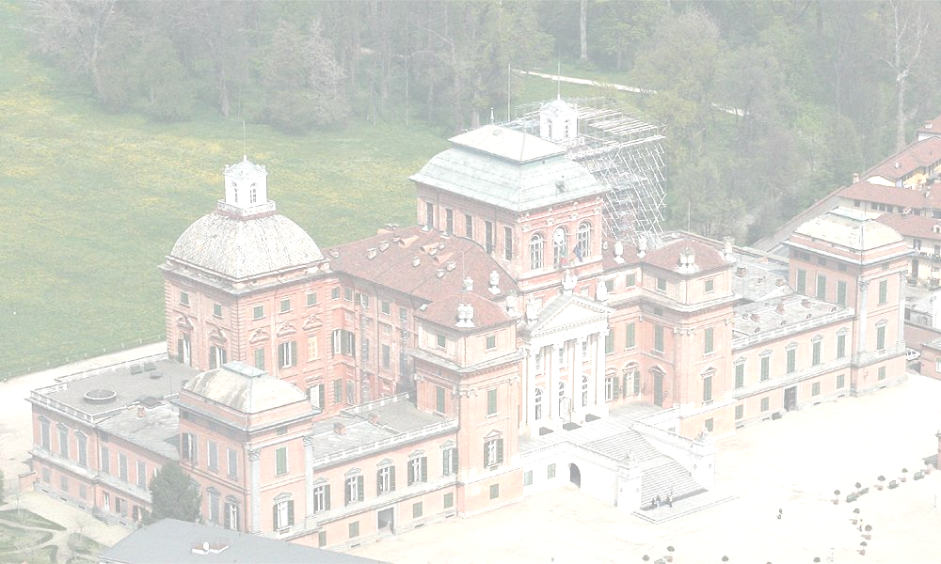
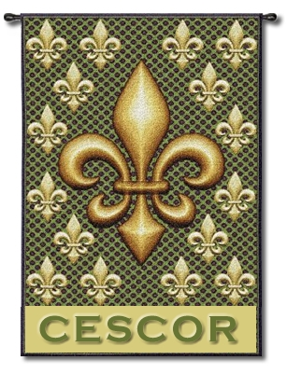
Alleanza Cattolica 
Foedus catholicum

LA TRAGEDIA DELLO ZAR

NICOLA II

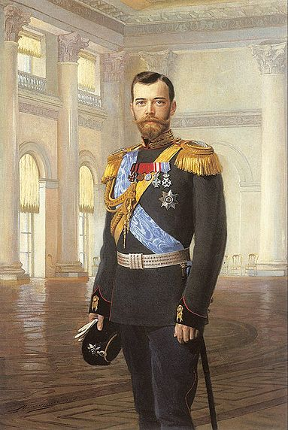

PRESENTAZIONE:
Massimo Introvigne, reggente nazionale
Vicario di Alleanza Cattolica

LA VISITA DELLO ZAR NICOLA II
A RACCONIGI NEL 1909:
Cristina Siccardi, storica

LA FIGURA E LA TRAGEDIA DI NICOLA II:
Marta DELL’ASTA, storica

TORINO, Terrazza Solferino
Via Davide Bertolotti 7
Lunedì 12 ottobre 2009 ore 21

Alleanza Cattolica-Via Giusti 2-10121 TORINO-tel: 011.534.454-alleanzacattolicatorino@gmail.it
CESCOR-Via Davide Bertolotti 7-10121 TORINO-info@cescor.org

